MAISON VIE RESTAURANT
SYSTEM STANDARD OPERATING PROCEDURE (SOP)
QUY TRÌNH VẬN HÀNH KHO & CHỐT TỒN KHO QUẦY BAR
Quy trình vận hành chuẩn (SOP) chi tiết từng bước về quản lý đồ uống, bia rượu và kỹ thuật cân chai dở trên app di động
BỘ PHẬN ÁP DỤNG: BỘ PHẬN QUẦY BAR (BAR DEPT)
Phiên bản tài liệu: SOP-MV-v3.0-2026
Ngày áp dụng: 23/06/2026
Mã tài liệu: SOP-INV-BỘ

CHƯƠNG I: MỤC TIÊU, PHẠM VI & NHIỆM VỤ NHÂN SỰ
Quy trình vận hành chuẩn này (SOP) quy định chi tiết cách thức nhân viên quầy Bar thực hiện hoạt động kiểm tra hàng hóa, khai báo hủy hỏng và chốt tồn rượu dở hằng ngày. Mục tiêu tối thượng là đảm bảo tính chính xác tuyệt đối của lượng tiêu thụ rượu, nước ngọt, bia tại nhà hàng Maison Vie, hạn chế thất thoát, và phục vụ tốt nhất cho việc tính giá vốn Moving WAC của kế toán.
Tài liệu này áp dụng bắt buộc cho toàn bộ nhân viên pha chế (Bartender), nhân viên Barista, Giám sát ca quầy Bar và Quản lý bộ phận đồ uống (Bar Manager).

Phân định trách nhiệm:
Nhân viên pha chế (Bartender): Chịu trách nhiệm thực thi các hoạt động cân rượu dở cuối ca, khai báo hao hụt đổ vỡ ngay tại thời điểm phát sinh.
Giám sát quầy Bar (Bar Supervisor): Giám sát việc nhập liệu của nhân viên, đối chiếu chênh lệch giữa lượng bán thực tế và lượng tồn kho lý thuyết cuối ngày.

CHƯƠNG II: QUY TRÌNH QUẢN LÝ DANH MỤC & ĐƠN VỊ ĐO LƯỜNG KHO BAR
Nguyên vật liệu quầy Bar được chia thành 2 nhóm chính với các cách quản lý đơn vị khác nhau trên hệ thống:
Nhóm hàng nguyên chai (Single Units): Bao gồm các két bia, chai nước ngọt, lon soda, chai nước khoáng nguyên chai. Nhóm này được quản lý theo đơn vị gốc là chai/lon. Việc khấu trừ kho diễn ra theo tỷ lệ 1:1 trực tiếp từ POS bán hàng.
Nhóm rượu mạnh & Rượu pha chế (Spirits/Syrups): Bao gồm các dòng rượu mạnh (Whisky, Cognac, Gin, Vodka, Rum) và các loại syrup pha chế. Nhóm này được quản lý kho theo đơn vị chai đầy, nhưng khi bán hàng sẽ được trừ theo ml (ví dụ: một shot rượu 30ml hoặc 45ml). Hệ thống tự động quy đổi bằng hệ số chuyển đổi (Stock-to-Recipe Factor) được khai báo sẵn trong Master Kho.
Nhân viên Bar tuyệt đối không được tự ý thay đổi đơn vị tính (UOM) của nguyên liệu trên hệ thống. Mọi sự thay đổi phải thông qua yêu cầu gửi Admin.

CHƯƠNG III: QUY TRÌNH CÂN CHAI RƯỢU DỞ CUỐI CA CHI TIẾT TỪNG BƯỚC
Để loại bỏ sai số do ước lượng bằng mắt thường, Maison Vie áp dụng kỹ thuật cân chai điện tử để chốt lượng rượu dở cuối ngày. Quy trình gồm 5 bước cụ thể như sau:
- Bước 1: Chuẩn bị thiết bị cân. Làm sạch bề mặt bàn đặt cân tiểu ly điện tử. Đảm bảo cân đặt trên mặt phẳng cứng, không bị rung lắc bởi gió điều hòa hoặc máy xay sinh tố bên cạnh. Bật nguồn cân và đợi màn hình hiển thị về 0.0 gram. Nhấn nút 'TARE' để reset cân nếu cần.
- Bước 2: Cân trọng lượng tổng. Lấy chai rượu cần kiểm kê ra khỏi kệ. Đảm bảo lau khô nước ngưng tụ trên vỏ chai (nếu lấy từ tủ lạnh). Đặt chai rượu dở nhẹ nhàng lên chính giữa bàn cân. Ghi lại số gram hiển thị trên màn hình (đây là Trọng lượng tổng - Gross Weight, bao gồm cả vỏ thủy tinh và lượng rượu bên trong. Ví dụ: Rượu Chivas 12 có Gross Weight cân được là 1080g).
- Bước 3: Truy cập công cụ trên Mobile. Mở ứng dụng Maison Vie CRM trên điện thoại di động thông minh (sử dụng trình duyệt Safari trên iPhone hoặc Chrome trên Android). Trên menu điều hướng chính, nhấn vào nút chức năng nhanh 'CÂN RƯỢU DỞ (Spirits Scale Tool)'. Màn hình camera quét hoặc thanh tìm kiếm nhanh sẽ hiển thị.

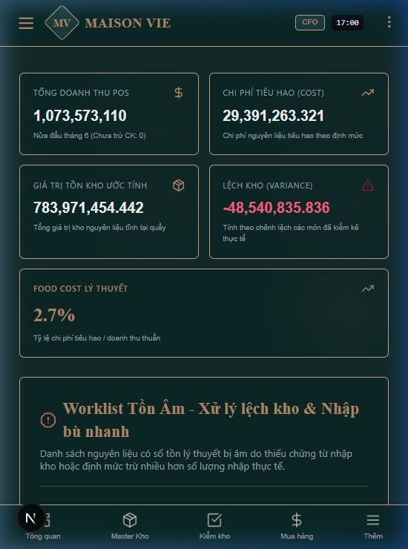
Hình 2.1: Công cụ Cân Rượu Dở nằm trong menu thao tác nhanh trên điện thoại
- Bước 4: Nhập số liệu cân vào hệ thống. Nhập mã rượu hoặc gõ tìm kiếm tên rượu (ví dụ: 'Chivas 12'). Hệ thống sẽ hiển thị thông tin cấu hình gốc của chai rượu này bao gồm trọng lượng vỏ chai rỗng (Tare Weight - ví dụ: 520g) và dung tích đầy chai (750ml). Nhập số gram thực tế vừa cân được (1080g) vào trường 'Trọng lượng thực tế'.
- Bước 5: Hoàn tất và lưu dữ liệu. App sẽ tự động tính toán lượng rượu dở còn lại bằng công thức: Lượng tịnh rượu = 1080g - 520g = 560g. Dựa vào tỷ trọng của rượu Chivas, app quy đổi ra thể tích còn lại là 610ml. Nhấn nút 'XÁC NHẬN CHỐT TỒN RƯỢU'. Hệ thống ghi nhận số liệu và cập nhật trực tiếp vào bảng tồn kho thời gian thực.
[CHÚ Ý QUAN TRỌNG]: Tuyệt đối không được cân chai rượu khi còn vòi rót nhựa (vòi pourer) gắn trên miệng chai. Phải tháo vòi rót và đóng nắp chai gốc trước khi đặt lên cân để tránh làm sai lệch trọng lượng vỏ chai rỗng đã được khai báo trên hệ thống.

CHƯƠNG IV: QUY TRÌNH BÁO CÁO HAO HỤT, ĐỔ VỠ & THỬ ĐỒ (WASTE LOGS)
Mọi hao hụt xảy ra tại quầy Bar phải được ghi nhận minh bạch trên hệ thống để đảm bảo giá vốn cuối tháng của kế toán không bị sai lệch. Nghiêm cấm hành vi giấu giếm đổ vỡ hoặc tự bù hàng từ bên ngoài vào.

1. Các trường hợp ghi nhận Waste:
- Đổ vỡ vật lý (Physical Breakage): Chai bia, lon nước ngọt bị rơi vỡ do nhân viên hoặc do khách hàng làm đổ.
- Hết hạn/Hỏng hóc (Expired/Spoiled): Các nguyên liệu tươi dùng để trang trí (chanh, cam, bạc hà) hoặc các loại syrup pha chế bị lên men, quá hạn sử dụng.
- Thử đồ uống (Tasting/R&D): Rượu hoặc đồ uống xuất ra phục vụ hoạt động thử nghiệm công thức món mới của Bar trưởng hoặc mời khách VIP thử đồ (phải có sự phê duyệt của Quản lý).

2. Quy trình lập Waste Log trên thiết bị di động:
- Bước 1: Mở trình duyệt, truy cập tab 'Xuất / Chuyển Kho (Issue/Transfer)' từ menu điều hướng trái.
- Bước 2: Chọn loại giao dịch (Transaction Type) là 'WASTE'. Chọn kho xuất phát là 'Kho Bar'.
- Bước 3: Tìm kiếm nguyên vật liệu cần xuất hao hụt. Nhập số lượng hao hụt.
- Bước 4: Tại ô Ghi chú (Note), ghi rõ phân loại hao hụt và lý do (Ví dụ: 'Xuất hủy hỏng - 2 lon Coca do khách va phải bàn làm đổ').
- Bước 5: Nhấn 'Lưu Giao Dịch'. Hệ thống sẽ tự động trừ lượng tồn kho vật lý và ghi nhận chi phí vào tài khoản chi phí hao hụt tương ứng.

CHƯƠNG V: QUY TRÌNH KIỂM KÊ QUẦY BAR HẰNG TUẦN & HẰNG THÁNG
Kiểm kê vật lý quầy Bar được tiến hành vào lúc 23h30 tối ngày Chủ Nhật hằng tuần và tối ngày cuối cùng của tháng để đối chiếu chênh lệch kho.

Các bước tiến hành kiểm kê:
- Bước 1: Chuẩn bị kiểm kê. Giám sát Bar phối hợp với Kế toán kho tiến hành in hoặc mở biểu mẫu kiểm kê trên app. Đóng băng tất cả các hoạt động nhập xuất kho tại quầy Bar trong thời gian kiểm kê.
- Bước 2: Thực hiện đếm vật lý. Đi dọc quầy Bar và kho chứa đồ uống phụ, đếm thực tế số lượng hàng nguyên chai. Đối với chai rượu dở, thực hiện cân chai điện tử theo quy trình tại Chương III.
- Bước 3: Nhập số liệu chốt tồn. Nhập số lượng thực tế kiểm kê vào bảng kiểm kê trên app di động. Hệ thống sẽ tự động hiển thị số lượng chênh lệch (Variance = Tồn thực tế - Tồn lý thuyết trên hệ thống).
- Bước 4: Giải trình chênh lệch. Nếu chênh lệch bia/nước ngọt vượt quá 3 lon hoặc rượu mạnh lệch quá 50ml, Giám sát Bar phải kiểm tra lại hóa đơn bán hàng POS và camera quầy bar để xác định nguyên nhân. Lập biên bản giải trình chênh lệch và gửi kế toán duyệt điều chỉnh.

CHƯƠNG VI: HƯỚNG DẪN XỬ LÝ SỰ CỐ & NGOẠI LỆ TRÊN APP DI ĐỘNG

1. Lỗi mất kết nối mạng (Wifi/4G drops):
Nếu đang kiểm kê hoặc cân rượu mà mạng bị mất kết nối, nhân viên Bar tuyệt đối không được tắt trình duyệt. Số liệu nhập liệu tạm thời sẽ được lưu ở bộ nhớ tạm (localStorage). Sau khi có mạng trở lại, nhấn nút 'Đồng bộ lại' để gửi dữ liệu lên database.

2. Chai rượu mới chưa được cấu hình vỏ rỗng (Tare Weight):
Trường hợp nhà hàng nhập dòng rượu mới hoặc nhà sản xuất thay đổi mẫu mã thiết kế chai thủy tinh (làm thay đổi trọng lượng vỏ rỗng), nhân viên Bar không dùng tính năng cân tự động. Hãy cân vỏ chai rỗng thực tế của dòng đó, sau đó báo cho Admin để cập nhật trường `tare_weight_grams` của nguyên liệu đó trong Master Kho.

3. Lỗi không tìm thấy nguyên liệu khi quét mã:
Nếu quét mã vạch trên chai rượu mà app báo lỗi 'Không tìm thấy nguyên liệu', hãy sử dụng tính năng tìm kiếm bằng tay nhập tên rượu. Ghi lại mã vạch đó và báo cho Kế toán kho để liên kết lại mã vạch trong danh mục nguyên liệu gốc.

